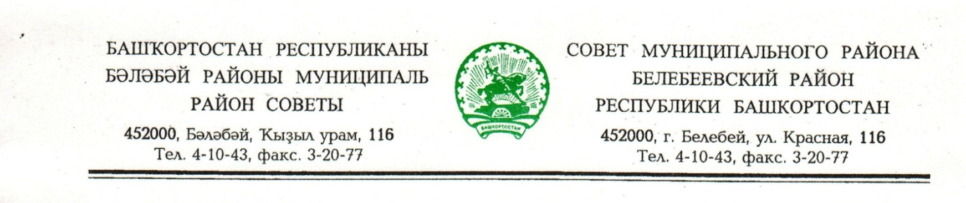
KАРАР РЕШЕНИЕ

«16» февраль 2018 й. № 297 «16» февраля 2018 г.

Об утверждении состава Молодежного совета при Совете муниципального района Белебеевский район Республики Башкортостан

В соответствии с Положением о Молодежном совете при Совете муниципального района Белебеевский район Республики Башкортостан, утвержденным решением Совета муниципального района Белебеевский район Республики Башкортостан от 18 февраля 2009 года № 116, Совет муниципального района Белебеевский район Республики Башкортостан РЕШИЛ:

- Утвердить новый состав Молодежного совета при Совете муниципального района Белебеевский район Республики Башкортостан (список прилагается).
- Признать утратившим силу п. 2 решения Совета муниципального района Белебеевский район Республики Башкортостан от 24.04.2015 г. № 426 «Об отчете о деятельности Молодежного совета при Совете муниципального района Белебеевский район Республики Башкортостан за 2014 год и о задачах на 2015 год».
- Общее руководство работой Молодежного совета при Совете муниципального района Белебеевский район Республики Башкортостан возложить на заместителя Председателя Совета муниципального района Белебеевский район Республики Башкортостан.
- Контроль за исполнением настоящего решения возложить на постоянную комиссию Совета муниципального района Белебеевский район Республики Башкортостан по социально-гуманитарным вопросам, охране правопорядка (Шафиков Р.Р.).
- Настоящее решение обнародовать на информационном стенде в здании Администрации муниципального района Белебеевский район Республики Башкортостан и разместить на официальном сайте муниципального района Белебеевский район Республики Башкортостан.

Заместитель Председателя Совета А.Н. Шевчук

